Цветотерапия для детей с ограниченными возможностями здоровья.
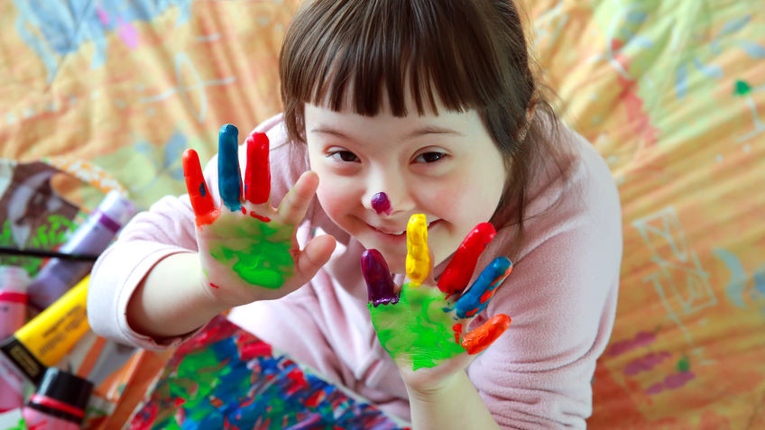
Сохранение здоровья детей — один из самых актуальных вопросов настоящего времени. Большое внимание в последние годы уделяется здоровьесберегающим технологиям.
Цветотерапия для детей ОВЗ – это хорошая возможность выразить свое настроение, передать эмоции и чувства, которые сложно объяснить словами.
Одна из главных задач является — организация процесса, при котором не только сохраняется высокий уровень умственной работоспособности детей, но и укрепляться их здоровье. Уже в дошкольном возрасте получаемый объем знаний часто приводит к усталости, снижению интереса, к переутомлению ребёнка. Для снижения вреда, наносимого психологической устойчивости маленького организма, необходимо использовать такую здоровьесберегающую технологию как — цветотерапия для детей.
Слово «терапия» означает лечение заболеваний. Сегодня это слово часто используется в контексте как — профилактика, предупреждение возникновения различных болезней.
Цвет — это источник определенной энергии, который несет в себе информацию о эмоциональном и физическом состоянии каждого из нас. Не все дети могут выразить словами гамму чувств, переживаний, которые они испытывают. А цвета, которые они выбирают, скажут о многом: о чувствах, эмоциях, желаниях, а также о страхах и проблемах.
Цветотерапия – это способ корректировки психоэмоционального состояния ребенка при помощи определенных цветов.
При уме лом использовании цвет благотворно влияет на де те й, особенно имеющих различную патологию в развитии, в том числе и задержку психического развития. Использование цвета помогает: снять стресс, нервное возбуждение, успокоить ребенка; снизить уровень раздражительности, способствует снижению агрессивности; корректировать гиперактивность; снизить уровень тревожности; активизировать работоспособность, поднять жизненный тонус дошкольника.
Известно, что цветотерапия для де те й предполагает в первую очередь определение их любимого цвета, а та к же создает возможность насладиться цветом. На занятиях у де те й есть возможность рассмотреть картинки и поде ржать предметы разного цвета в рука х, что способствует расширению сенсорных ощущений. Ребенок, де ржа предмет в рука х, осознанно воспринимает, вербализирует свои ощущения, образно описывает их, и сразу соотносит качество с самим предметом, его внешним видом и со свое й эмоцией.
Ка кие цвета обычно выбирают дети? Они выбирают яркие, насыщенные цвета — красный, желтый, зеленый.
Красный – повышает физическую, психологическую активность. Его любят непоседливые, гиперактивные дети. Красный цвет сильно возбуждает нервную систему, что при чрезмерном его количестве возможны вспышки агрессии.
Оранжевый – цвет радости, весёлого на строения, его любят шаловливые дети, любите ли посмеяться. Хорошее решение для лечения депрессии, неврозов, нервных срывов.
Желтый – солнечный, вызывающий уверенность, хорошее на строение, помогает развитию памяти. Эффективен против депрессии, угрюмости, страхов. Оказывает благотворное влияние на нервную систему. Поднимает жизненный тонус ребенка. Чаще всего выбирается детьми ка к самый любимый.
Зеленый – спокойствие, внутренняя гармония, хорошо успокаивает, влияет на сон. Часто выбирают дети, которым не хватает любви мамы.
Голубой – цвет мечтательности. Его предпочитают тихие спокойные дети. Оказывает успокаивающее действие на центральную нервную систему, помогает при нервных расстройствах, повышенной возбудимости.
Синий – придает уверенность, спокойствие, его любят уравновешенные, медлительные малыши, которые никогда никуда не торопятся.
Фиолетовый – успокаивающий. Помогает снимать состояние стрессов. Часто фиолетовый цвет выбирают дети с тонкой душевной организацией: ранимые, эмоциональные. Та кие дети обладают предрасположенностью к духовному развитию.
Цветотерапию используют на индивидуальных и подгрупповых занятиях с детьми с ОВЗ. Они направлены на развитие цветовосприятия, мелкой моторики рук и двигательной координации, развитие речи и гармонизацию эмоционального благополучия де те й. На ряду с цветотерапией применяем и другие здоровье сберегающие технологии. Это зрите льна я гимнастика, пальчиковая гимнастика, дыхательная гимнастика и динамические паузы.
Варианты упражнений для занятий:
Графическое упражнение «Цветные минутки» с целью успокоения де те й. В течение 4-5 минут дети дела ют цветными карандаша ми, произвольные рисунки. Это могут быть просто линии, круги, сне жинки, цветы и т. д. Та кие упражнения успокаивают ребенка, да ют возможность отдохнуть, получить положительные эмоции.
«Ра дужный мост» — на столе – лист ватмана, размеченный дуга ми. Детям предлагается «построить мост че ре з ре ку», т.е. выложить крышка ми дуги-дорожки воздушного моста (каждый ребе нок выбирает цвет по своему на строению). Игра учит де те й общению, взаимодействию друг с другом, умению придумать название свое й волшебной страны, ка к она выглядит, и кто в не й живет.
«Цветной дождь» — релаксация (расслабление, отдых), расширение представления де те й о разных цвета х и развитие умения их различать, развитие слухового и зрительного восприятия и внимания, закрепление навыка счета, воспитание эстетического отношения к цвету и краска м, развитие обще й и мелкой моторики.
«Ра дужные палочки» — направлены на расширение представлений де те й о разных цветах и развитие умения их различать, развитие слухового и зрительного восприятия и внимания, памяти, развитие мелкой моторики рук и двигательной координации, расслабление рук, развитие математических способностей и пространственного мышления.
«Цветная перловка» — направлено на расширение представлений де те й о разных цвета х, развитие слухового и зрительного восприятия и внимания, мелкой моторики, закрепление знаний цифр и букв воспитание эстетического отношения к цвету. Ребенку пре доставляется бесцветна я предметна я картинка. Это может быть груша, лимон, цветок, капелька и т.д. Ребёнку не обходимо выложит эту картинку перловкой нужного цвета по контуру или «раскрасить» ее полностью. А также перловкой можно нарисовать радугу, цветные дорожки (прямые, волнистые, зигзагообразные и др.), геометрические фигуры различной величины, цифры.
Несомненным преимуществом метода является благоприятная, гармоничная атмосфера, которую создает цветоте рапия. Помогает установить не посредственный контакт, доверительные отношения с детьми, корректировать поведение де те й, их на строение, эмоциональное состояние, т. е. создавать благоприятный климат в детском коллективе.
Игры и упражнения, как правило, вызывают у де те й глубокий интерес и эмоциональный отклик, представляясь в виде увлекательных путешествий. Все это, в конечном итоге, благотворно влияет на эмоциональное благополучие и здоровье де те й. Мир детства должен быть ярким и красочным пробуждать в детях самые разные эмоции и переживания, управлять которыми мы должны их на учить.

Дефектолог отделения реабилитации для детей-инвалидов и детей с ограниченными возможностями здоровья. Т.В. Постолова.

